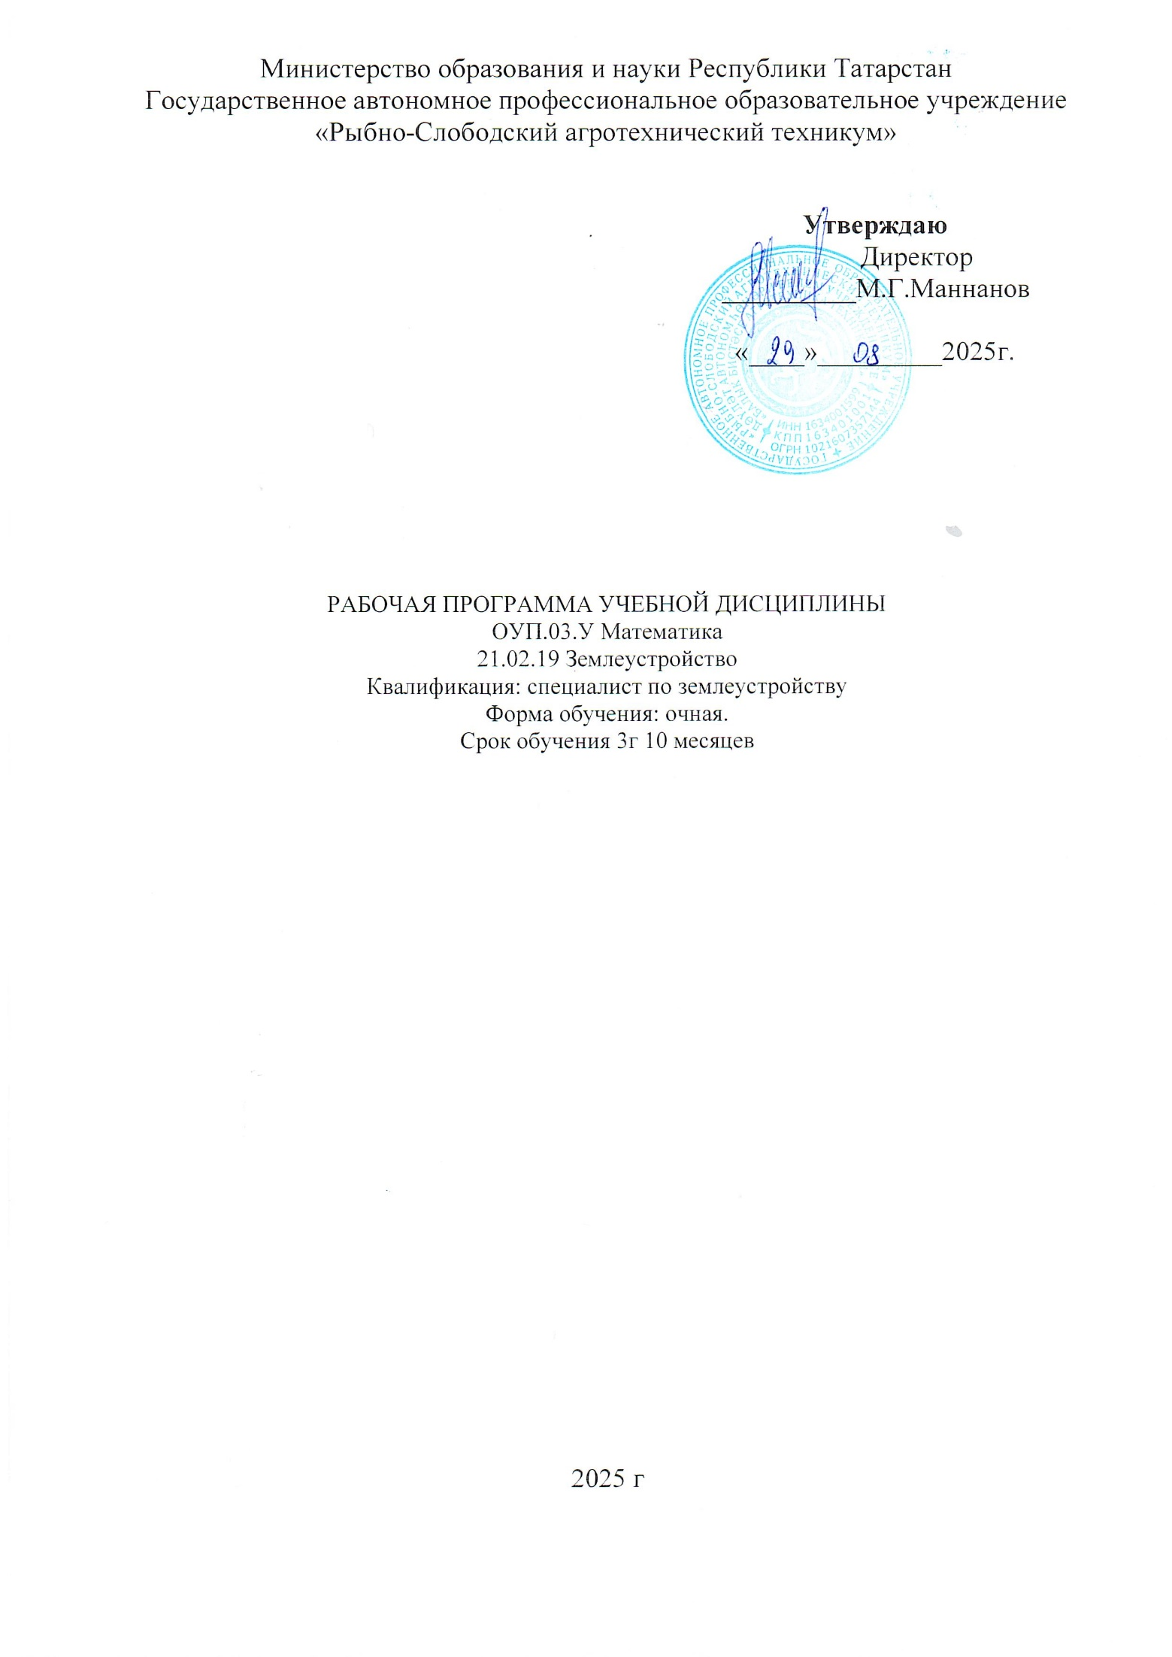

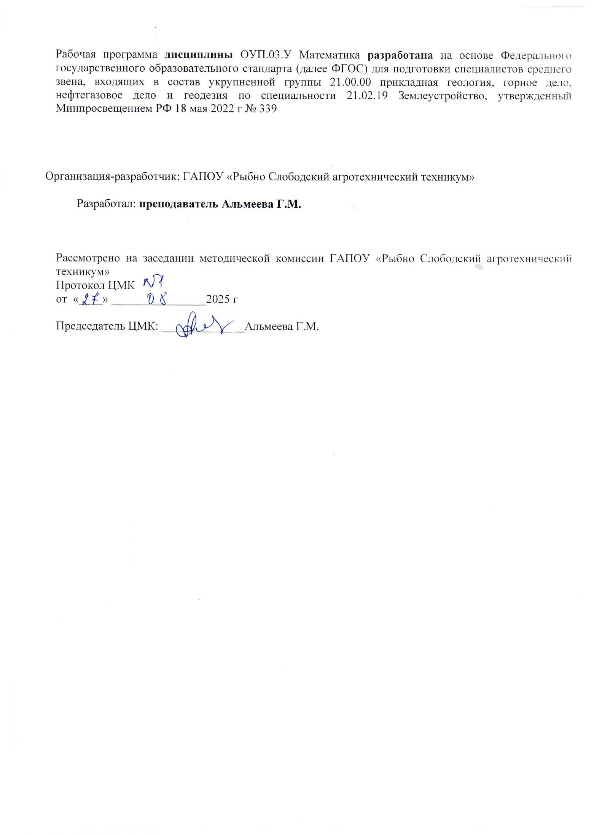

СОДЕРЖАНИЕ

- ПАСПОРТ РАБОЧЕЙ ПРОГРАММЫ ПРОФЕССИОНАЛЬНОГО МОДУЛЯ
- СТРУКТУРА И СОДЕРЖАНИЕ ПРОФЕССИОНАЛЬНОГО МОДУЛЯ
- УСЛОВИЯ РЕАЛИЗАЦИИ ПРОГРАММЫ ПРОФЕССИОНАЛЬНОГО МОДУЛЯ
- Контроль и оценка результатов освоения УЧЕБНОЙ ДИСЦИПЛИНЫ
- ПРИМЕРНЫЕ ФОНДЫ ОЦЕНОЧНЫХ СРЕДСТВ

1. ПАСПОРТ РАБОЧЕЙ ПРОГРАММЫ УЧЕБНОЙ ДИСЦИПЛИНЫ МАТЕМАТИКА
  - Область применения программы
Программа предназначена для профессиональных образовательных организаций, реализующих образовательную программу среднего общего образования в пределах освоения ОПОП СПО на базе основного общего образования (ППССЗ).
  - Место учебной дисциплины в структуре основной профессиональной образовательной программы:
Учебная дисциплина «Математика» является обязательной частью общеобразовательного цикла основной образовательной программы в соответствии с ФГОС по специальности 21.02.19 Землеустройство
  - Требования к результатам освоения дисциплины:
В рамках программы учебной дисциплины обучающимися осваиваются личностные (ЛР), метапредметные (МР) и предметные результаты базового и углубленного уровней (ПРб) и (ПРу) в соответствии с требованиями ФГОС среднего общего образования
Коды | Планируемые результаты освоения дисциплины включают
ЛР 05 | сформированность основ саморазвития и самовоспитания в соответствии с общечеловеческими ценностями и идеалами гражданского общества; готовность и способность к самостоятельной, творческой и ответственной деятельности;
ЛР 06 | толерантное сознание и поведение в поликультурном мире, готовность и способность вести диалог с другими людьми, достигать в нем взаимопонимания, находить общие цели и сотрудничать для их достижения, способность противостоять идеологии экстремизма, национализма, ксенофобии, дискриминации по социальным, религиозным, расовым, национальным признакам и другим негативным социальным явлениям;
ЛР 07 | навыки сотрудничества со сверстниками, детьми младшего возраста, взрослыми в образовательной, общественно полезной, учебно-исследовательской, проектной и других видах деятельности;
ЛР 08 | нравственное сознание и поведение на основе усвоения общечеловеческих ценностей;
ЛР 09 | готовность и способность к образованию, в том числе самообразованию, на протяжении всей жизни; сознательное отношение к непрерывному образованию как условию успешной профессиональной и общественной деятельности;
ЛР 10 | эстетическое отношение к миру, включая эстетику быта, научного и технического творчества, спорта, общественных отношений;
ЛР 13 | осознанный выбор будущей профессии и возможностей реализации собственных жизненных планов; отношение к профессиональной деятельности как возможности участия в решении личных, общественных, государственных, общенациональных проблем.
МР 01 | умение самостоятельно определять цели деятельности и составлять планы деятельности; самостоятельно осуществлять, контролировать и корректировать деятельность; использовать все возможные ресурсы для достижения поставленных целей и реализации планов деятельности; выбирать успешные стратегии в различных ситуациях;
МР 02 | умение продуктивно общаться и взаимодействовать в процессе совместной деятельности, учитывать позиции других участников деятельности, эффективно разрешать конфликты;
МР 03 | владение навыками познавательной, учебно-исследовательской и проектной деятельности, навыками разрешения проблем; способность и готовность к самостоятельному поиску методов решения практических задач, применению различных методов познания;
МР 04 | готовность и способность к самостоятельной информационно-познавательной деятельности, владение навыками получения необходимой информации из словарей разных типов, умение ориентироваться в различных источниках информации, критически оценивать и интерпретировать информацию, получаемую из различных источников;
МР 05 | умение использовать средства информационных и коммуникационных технологий (далее – ИКТ) в решении когнитивных, коммуникативных и организационных задач с соблюдением требований эргономики, техники безопасности, гигиены, ресурсосбережения, правовых и этических норм, норм информационной безопасности;
МР 07 | умение самостоятельно оценивать и принимать решения, определяющие стратегию поведения, с учетом гражданских и нравственных ценностей;
МР 08 | владение языковыми средствами – умение ясно, логично и точно излагать свою точку зрения, использовать адекватные языковые средства;
МР 09 | владение навыками познавательной рефлексии как осознания совершаемых действий и мыслительных процессов, их результатов и оснований, границ своего знания и незнания, новых познавательных задач и средств их достижения.
ПРб 01 | сформированность представлений о математике как части мировой культуры и месте математики в современной цивилизации, способах описания явлений реального мира на математическом языке;
ПРб 02 | сформированность представлений о математических понятиях как важнейших математических моделях, позволяющих описывать и изучать разные процессы и явления; понимание возможности аксиоматического построения математических теорий;
ПРб 03 | владение методами доказательств и алгоритмов решения, умение их применять, проводить доказательные рассуждения в ходе решения задач;
ПРб 04 | владение стандартными приемами решения рациональных и иррациональных, показательных, степенных, тригонометрических уравнений и неравенств, их систем; использование готовых компьютерных программ, в том числе для поиска пути решения и иллюстрации решения уравнений и неравенств;
ПРб 05 | сформированность представлений об основных понятиях, идеях и методах математического анализа;
ПРб 06 | владение основными понятиями о плоских и пространственных геометрических фигурах, их основных свойствах; сформированность умения распознавать геометрические фигуры на чертежах, моделях и в реальном мире; применение изученных свойств геометрических фигур и формул для решения геометрических задач и задач с практическим содержанием;
ПРб 07 | сформированность представлений о процессах и явлениях, имеющих вероятностный характер, статистических закономерностях в реальном мире, основных понятиях элементарной теории вероятностей; умений находить и оценивать вероятности наступления событий в простейших практических ситуациях и основные характеристики случайных величин;
ПРб 08 | владение навыками использования готовых компьютерных программ при решении задач;
ПРу 01 | сформированность представлений о необходимости доказательств при обосновании математических утверждений и роли аксиоматики в проведении дедуктивных рассуждений;
ПРу 02 | сформированность понятийного аппарата по основным разделам курса математики; знаний основных теорем, формул и умения их применять; умения доказывать теоремы и находить нестандартные способы решения задач;
ПРу 03 | сформированность умений моделировать реальные ситуации, исследовать построенные модели, интерпретировать полученный результат;
ПРу 04 | сформированность представлений об основных понятиях математического анализа и их свойствах, владение умением характеризовать поведение функций, использование полученных знаний для описания и анализа реальных зависимостей;
ПРу 05 | владение умениями составления вероятностных моделей по условию задачи и вычисления вероятности наступления событий, в том числе с применением формул комбинаторики и основных теорем теории вероятностей; исследования случайных величин по их распределению.
  - Рекомендуемое количество часов на освоение программы учебной дисциплины
ОУП. 03. У Математика
- максимальной учебной нагрузки обучающегося 305 ч., в том числе:
- обязательной аудиторной нагрузки обучающегося 258 часов;
2.СТРУКТУРА И СОДЕРЖАНИЕ УЧЕБНОй дисциплины
  - Объем учебного предмета и виды учебной работы

Вид учебной работы | Объем часов |  | Объем часов
Вид учебной работы | 1 семестр | 2 семестр | Всего
Максимальная учебная нагрузка (всего) | 117 | 188 | 305
Обязательная аудиторная учебная нагрузка (всего) | 102 | 156 | 258
в том числе:
Лекции | 129 |  | 129
практические занятия | 127 |  | 127
контрольные работы | - | - | -
курсовая работа (проект) | не предусмотрено |  | -
Самостоятельная работа обучающегося (всего) | 15 | 28 | 43
Консультации | 2
Промежуточная аттестация | Экзамен 4

3.2. Тематический план и содержание учебной дисциплины математика

Наименование разделов и тем | Содержание учебного материала, практические работы, самостоятельная работа студентов | Объем часов( в т.ч.лабораторно практич.) |  | № урока | Коды общих компетенций  (указанных в разделе 1.2) и личностных метапредметных, предметных результатов, формированию которых способствует элемент программы
1 | 2 | 3 |  |  | 4
Введение | Содержание учебного материала | 2 |  | 1 | ПРб.01,02,  Пру.03, ЛР13,  МР03
Введение | Выражения и их преобразования. Уравнения и неравенства. Функции, их свойства и графики. Решение прямоугольных треугольников. Теоремы синусов, косинусов. Площадь многоугольника. Вписанные и описанные многоугольники. |  |  | 1 | ПРб.01,02,  Пру.03, ЛР13,  МР03
Введение | Диагностическая контрольная работа. |  |  | 1 | ПРб.01,02,  Пру.03, ЛР13,  МР03
Раздел 1. Развитие понятия о числе |  | 10(2)
Тема 1.1. Целые и рациональные числа | Действия с дробями.  Разложение натурального числа по степеням простых чисел.  НОД и НОК чисел. Делимость и остатки.  Системы счисления | 4 |  | 2  3 | ПРб 02, ПРб 04, ПРу 02  ЛР 05, ЛР 08, ЛР 10  МР 03, МР 07, МР 08
Тема 1.2 Действительные числа | Практическая занятие 1-2  Понятие действительного числа. Множества чисел. Свойства действительных чисел.  Приближенные вычисления, погрешности.  Комплексные числа.  Свойства действительных чисел. | 4 |  | 4  5
Тема 1.2 Действительные числа | Самостоятельная работа №1. Арифметические действия над целыми числами  Самостоятельная работа №2. Арифметические действия над рациональными числами  Самостоятельная работа №3. Подготовить доклад по теме «Непрерывные дроби» | 10 |  | 4  5
Контрольная работа № 1по теме «Развитие понятия о числе» |  | 2 | 6
Раздел 2. Корни, степени и логарифмы |  | 34( 9)
Тема 2.1. Понятие корня n-й степени из действительного числа | Корни натуральной степени из числа и их свойства.  Свойства корня n-й степени.  Вычисление значений выражений. | 2 |  | 7 | ПРб 02, ПРб 04, ПРу 02  ЛР 05, ЛР 08, ЛР 10  МР 03, МР 07, МР 08
Тема2.2 Решение иррациональных уравнений. | Практическая занятие 3  Вычисление значений выражений.  Решение иррациональных уравнений. | 2 |  | 8
Тема2.2 Решение иррациональных уравнений. | Самостоятельная работа № 4  Конспект темы «Степенные функции и их графики» | 2
Тема 2.3. Преобразование выражений, содержащих радикалы. | Вычисление значений выражения  Решение иррациональных уравнений | 2 |  | 9
Тема 2.5. Степень с рациональным показателем | Степень с рациональным показателем. Свойства степени с рациональным показателем. | 2 |  | 10
Тема 2.6 Показательная функция | Показательная функция, ее свойства и график. Графическое решение уравнений. | 2 |  | 13
Тема 2.7. Показательные уравнения | Практическая занятие 4-5  Решение показательных уравнений | 2 |  | 14
Тема 2.7. Показательные уравнения | Самостоятельная работа №5  Решение показательных уравнений. Башмаков М.И. Математика Сборник задач: учеб. пособие. -М., 2012 | 4
Тема 2.8 Показательные неравенства | Практическая занятие 6-7  Решение показательных неравенств | 2 |  | 15
Контрольная работа №2 | По теме «Корни, степени» | 2 |  | 16
Тема 2.9 Понятие логарифма. | Понятие логарифма. Натуральный и десятичный логарифмы. Свойства логарифмов. Вычисление логарифмов. Логарифмическая функция её свойства и график. Логарифмической функции её свойства и график.  Понятие логарифма и его свойства. | 2  2 |  | 17  18 | ПРб 02, ПРб 04, ПРу 02  ЛР 05, ЛР 08, ЛР 10  МР 03, МР 07, МР 08
Тема 2.9 Понятие логарифма. | Самостоятельная работа №6  Конспект темы «Логарифмическая функция и ее графики» |  |  | 17  18
Тема 2.11. Основное логарифмическое тождество | Практическая занятие 8-9  Преобразование выражений. Сравнение значений выражений. | 2 |  | 19
Тема 2.12. Логарифмические уравнения | Практическая занятие 10-11  Основные методы решения логарифмических уравнений. | 2 |  | 20
Тема 2.12. Логарифмические уравнения | Самостоятельная работа  Решение домашнего задания к разделу 2. Башмаков М.И. Математика Сборник задач: учеб. пособие. -М., 2012 | 6
Тема 2.13. Логарифмические неравенства | Основные методы решения логарифмических неравенств. | 2 |  | 21
Контрольная работа №3 | По теме « Логарифмы» | 2 |  | 22
Раздел 3.Прямые и плоскости в пространстве |  | 18(6)
Тема 3.1 Прямые и плоскости в пространстве | Предмет стереометрия. Аксиомы стереометрии. Параллельные прямые в пространстве. Параллельность трех прямых. Параллельность прямой и плоскости. Решение задач, повторение теории. | 2 |  | 23 | ПРб 08, ПРу 02  ЛР 06, ЛР 07, ЛР 08  МР 02, МР 04, МР 05, МР 08
Тема 3.2 Взаимное расположение прямых в пространстве | Скрещивающиеся прямые.  Практическая занятие 12-13  Угол между прямыми.. | 2 |  | 24
Тема 3.2 Взаимное расположение прямых в пространстве | Самостоятельная работа №8  Выполнение домашнего задания к разделу | 3
Тема 3.3 Перпендикулярность прямой и плоскости | Перпендикулярные прямые в пространстве.  Параллельные прямые, перпендикулярные к плоскости  Признак перпендикулярности прямой и плоскости | 2 |  | 25
Тема 3.4 Перпендикуляр и наклонные. | Практическая занятие 14-15  Расстояние от точки до плоскости  Теорема о трех перпендикулярах  Угол между прямой и плоскость | 2 |  | 26
Тема 3.4 Перпендикуляр и наклонные. | Самостоятельная работа №9  Выполнение домашних заданий по разделу Башмаков М.И. Математика Сборник задач: учеб. пособие. -М., 2012 | 8
Тема 3.5 Тетраэдр. Параллелепипед. | Практическая занятие 16-17  Параллельные плоскости. Признак параллельности плоскостей. Свойства параллельных плоскостей.  Изображение пространственных фигур на плоскости. Тетраэдр. Параллелепипед. Свойства граней и диагоналей параллелепипеда. | 2 |  | 27
Тема 3.6 Угол между плоскостями | Практическая занятие 18-19  Угол между плоскостями. Перпендикулярность двух плоскостей. Двугранный угол.  Прямоугольный параллелепипед. | 2 |  | 28
Тема .3.7. Геометрические преобразования пространства | Практическая занятие 20-21  Параллельный перенос, симметрия относительно плоскости  Центральная симметрия, осевая симметрия , зеркальная симмметрия  Параллельное проектирование | 2 |  | 29
Тема .3.7. Геометрические преобразования пространства | Самостоятельная работа №10  Выполнение домашних заданий по разделу. Башмаков М.И. Математика Сборник задач: учеб. пособие. -М., 2012 | 4 |  | 29
Контрольная работа №4 | По теме « Прямые и плоскости в пространстве» | 2 |  | 30
Раздел №4. Комбинаторика. |  | 10(2)
Тема 4.1. Основные понятия комбинаторики | Задачи на подсчет числа размещений, перестановок, сочетаний.  История развития комбинаторики и их роль в различных сферах человеческой деятельности. | 2 |  | 31 | ПРб 01, ПРб 06, ПРу 02, ПРу 03  ЛР 06, ЛР 07, ЛР 08  МР 02, МР 04, МР 05, МР 08
Тема 4.2 Решение задач на перебор вариантов | Практическая занятие 22-23  Правила комбинаторики. Решение комбинаторных задач. | 2 |  | 32
Тема 4.3. Формула бинома Ньютона. | Формула бинома Ньютона. Свойства биноминальных коэффициентов.  Треугольник Паскаля | 4 |  | 33  34
Тема 4.3. Формула бинома Ньютона. | Самостоятельная работа №11  Решение задач по комбинаторике. Дополнительные задачи на подсчёт числа размещений, перестановок, сочетаний. Башмаков М.И. Математика Сборник задач: учеб. пособие. -М., 2012 | 4 |  | 33  34
Контрольная работа №5 | По теме «Комбинаторика» | 2 |  | 35
Раздел №5 Координаты и векторы |  | 12(6)
Тема 5.1. Понятие вектора в пространстве | Понятие вектора  Равенство векторов  Сложение и вычитание векторов. Сумма нескольких векторов.  Умножение вектора на число.  Компланарные векторы  Разложение вектора по трем некомпланарным векторам | 2 |  | 36 | ПРб 08, ПРу 02  ЛР 06, ЛР 07, ЛР 08  МР 02, МР 04, МР 05, МР 08
Тема 5.2. Координаты точки и координаты вектора в пространстве | Координаты точки и координаты вектора в пространстве  Практическая занятие 24-25  Прямоугольная система координат в пространстве.  Координаты вектора. | 2 |  | 37
Тема 5.3. Связь между координатами векторов и координатами точек | Практическая занятие 26-27  Связь между координатами векторов и координатами точек  Простейшие задачи в координатах | 2 |  | 38
 | Самостоятельная работа  Решение задач на разложение векторов. Выполнение домашних заданий по разделу 5 (по учебнику Атанасян JI.C. Геометрия, 10 - 11. - М.: Просвещение, 2012) | 4 |  | 38
Тема 5.4. Скалярное произведение векторов | Практическая занятие 28-29  Вычисление углов между прямыми и плоскостями  Угол между векторами.  Скалярное произведение векторов | 2 |  | 39
Контрольная работа №6 | По теме «Координаты и векторы» | 2 |  | 40
Раздел №6. Основы тригонометрии |  | 28(10)
Тема 6.1 Радианная мера угла | Практическая занятие 30-31  Числовая окружность на координатной плоскости.  Радианная мера угла.  Вращательное движение. | 4 |  | 41  42 | ПРб 03, ПРб 04, ПРу 01, ПРу 02  ЛР 05, ЛР 08, ЛР 10  МР 03, МР 07, МР 08
Тема 6.2.Синус, косинус, тангенс, котангенс. | Синус, косинус, тангенс, котангенс.  Практическая занятие 32  Вычисление значений тригонометрических функций. | 2 |  | 43
Тема 6.3 Основное тригонометрическое тождество | Основное тригонометрическое тождество.  Формулы приведения. Формулы сложения. Формулы половинного угла.  Практическая занятие 33  Связь между значениями тригонометрических функций | 1  1 |  | 44
Тема 6.3 Основное тригонометрическое тождество | Самостоятельная работа  Выполнение домашней работы по учебнику М.И. Башмакова к разделу 6 | 4 |  | 44
Тема 6.4 Синус , косинус суммы и разности аргументов | Синус, косинус суммы и разности аргументов | 2 |  | 45
Тема 6.4 Синус , косинус суммы и разности аргументов | Самостоятельная работа  Выполнение домашнего задания к разделу 6. | 4 |  | 45
Тема 6.5 Тангенс суммы и разности аргументов | Тангенс суммы и разности аргументов | 2 |  | 46 | ПРб 01, ПРб 05, ПРу 02, ПРу 03, ПРу 04  ЛР 05, ЛР 09, ЛР 13  МР 01, МР 04, МР 09
Тема 6.6. Формулы двойного аргумента | Формулы двойного аргумента | 2 |  | 47
Тема 6.7.Пребразование сумм тригонометрических функций в произведения | Практическая занятие 34-35  Преобразование сумм тригонометрических функций в произведения | 2 |  | 48
 | Самостоятельная работа №15  Выполнение домашнего задания к разделу Башмаков М.И. Математика Сборник задач: учеб. пособие. -М., 2012 | 4 |  | 48
Тема 6.8.Преобразование произведений тригонометрических функций в суммы | Практическая работа 36-37  Преобразование произведений тригонометрических функций в суммы | 2 |  | 49
Тема 6.9. Обратные тригонометрические функции | Арккосинус, арксинус, арктангенс, арккотангенс | 2 |  | 50 | ПРб 01, ПРб 06, ПРу 02, ПРу 03  ЛР 06, ЛР 07, ЛР 08  МР 02, МР 04, МР 05, МР 08
Тема 6.10. Решение простейших тригонометрических уравнений и неравенств | Практическая занятие 38-39  Решение простейших тригонометрических уравнений и неравенств | 2 |  | 51
Тема 6.11.Тригонометрические уравнения | Основные методы решения тригонометрических уравнений | 4 |  | 52  53
Тема 6.11.Тригонометрические уравнения | Самостоятельная работа  Решения домашнего задания по теме тригонометрические уравнения и неравенства | 4 |  | 52  53
Тема6.12.Контрольная работа №7. | По теме «Основы тригонометрии» | 2 |  | 54
Раздел №7. Функции и графики |  | 20(12)
Тема 7.1 Функции и графики | Элементарные функции. Область определения и область изменения функции. Ограниченность функции. Четность, нечетность, периодичность функций. Промежутки возрастания, убывания, знакопостоянства и нули функции.  Исследование функций и построение их графиков элементарными методами. Основные способы преобразования графиков. Графики функций, связанных с модулем. | 2 |  | 55 | ПРб 01, ПРб 05, ПРу 02, ПРу 03, ПРу 04  ЛР 05, ЛР 09, ЛР 13  МР 01, МР 04, МР 09
Тема 7.2Степенные, показательные, логарифмические функции | Практическая занятие 40-41-42-43  Определения функций, их свойства и графики.  Исследование функций.  Решение прикладных задач | 4 |  | 56  57
Тема 7.3.Тригонометрические функции | Свойства и графики тригонометрических функций. Гармонические колебания.  Практическая занятие 44-45  Решение прикладных задач. | 2  2 |  | 58-59
Тема 7.4.Обратные функции | Понятие обратной функции. Взаимно обратные функции. Обратные тригонометрические функции.  Практическая занятие46-47  Решение задач на построение графиков функции и их исследование. | 2  2 |  | 60  61
Тема 7.5 Обратные тригонометрические функции | Практическая занятие48-49  Обратные тригонометрические функции. Область определения функций. Построение графиков функции. Примеры использования обратных тригонометрических функций | 2 |  | 62
Тема 7.5 Обратные тригонометрические функции | Самостоятельная работа  Конспект темы «Исследование функции» | 4 |  | 62
Тема 7.6. Графическое решение уравнений и неравенств. | Практическая занятие 50-51  Показательные, логарифмические, тригонометрические уравнения и неравенства | 2 |  | 63
Контрольная работа №8 | По теме «Функции и графики» | 2 |  | 64
Раздел №8. Многогранники и круглые тела |  | 40 (22)
Тема 8.1.Понятие многогранника | Понятие многогранника. Вершины, ребра, грани многогранника. Развертка многогранника. Общие свойства многогранников.Призма. Прямая призма. наклонная призма  Практическая занятие52-53-54-55  Изображение многогранников. Параллелепипед. Куб. Площадь боковой поверхности призмы. Площадь призмы.  Объем призмы  Построение сечений призмы | 2  4 |  | 65  66  67 | ПРб 08, ПРу 02  ЛР 06, ЛР 07, ЛР 08  МР 02, МР 04, МР 05, МР 08
Тема 8.2.Пирамида | Пирамида. Правильная пирамида. Усеченная пирамида. Площадь боковой поверхности пирамиды.  Практическая занятие 56-57-58-59  Площадь пирамиды.  Площадь усеченной пирамиды.  Объем пирамиды.  Построение сечений пирамиды | 2  4 |  | 68  69  70
Тема 8.3. Симметрия в кубе, в параллелепипеде, в призме, пирамиде. | Практическая занятие 60-61  Симметрия в кубе, в параллелепипеде, в призме, пирамиде. | 2 |  | 71
 | Самостоятельная работа Изготовление моделей многогранников. | 4 |  | 71
Тема 8.4. Сечения куба призмы и пирамиды | Правильные многогранники, их изображения.  Сечения, развертки многогранников.  Практическая занятие 62-63-64-65  Методы построения сечений многогранников. | 2  4 |  | 72  73  74
Тема 8.4. Сечения куба призмы и пирамиды | Самостоятельная работа студентов  Решение задач на построение сечений многогранников | 4 |  | 72  73  74
Контрольная работа № 9. | По теме «Многогранники» | 2 |  | 75
Тема 8.5.Тела вращения | Цилиндр. Конус. Шар. Симметрия тел вращения. | 2 |  | 76 | ПРб 08, ПРу 02  ЛР 06, ЛР 07, ЛР 08  МР 02, МР 04, МР 05, МР 08
Тема 8.6. Цилиндр | Понятие цилиндра.  Практическая работа 66-67  Площадь поверхности цилиндра. Развертка цилиндра. Объем цилиндра. | 2  2 |  | 77  78
Тема 8.7. Конус. | Понятие конуса.  Практическая работа 68-69  Площадь поверхности конуса. Объем конуса. Усеченный конус. | 2  2 |  | 79  80
Тема 8.8. Сфера. Шар. | Сфера и шар. Уравнение сферы.  Практическая занятие70-71-72-73  Площадь сферы. Объем шара. Сечения шара. | 2  4 |  | 81  82  83
Тема 8.8. Сфера. Шар. | Самостоятельная работа №19  Изготовление моделей «Тела вращения» | 3 |  | 81  82  83
Тема 8.9. Контрольная работа № 10. | По теме «Круглые тела» | 2 |  | 84
Раздел №9. Начала математического анализа |  | 44(25)
Тема9.1. Последовательности | Способы задания и свойства числовых последовательностей. Понятие о пределе последовательности. Суммирование последовательностей.  Бесконечно убывающая геометрическая прогрессия и ее сумма.  Практическая занятие 74-75  Арифметическая прогрессия.  Геометрическая прогрессия | 2  2 |  | 85  86 | ПРб 01, ПРб 04, ПРу 02  ЛР 07, ЛР 09, ЛР 10  МР 01, МР 02, МР 04
Тема9.2.Предел функции | Предел функции  Практическая занятие76-77  Вычисление предела функции | 4 |  | 87  88
Тема9.2. Производная функции | Понятие о производной функции, ее геометрический и физический смысл.  Производные суммы, разности, частного, произведения.  Производная сложной функции  Практическая занятие 78-79-80-81  Производные основных элементарных функций.  Производная сложной функции | 2  4 |  | 89  90  91
Тема9.3. Уравнение касательной к графику функции | Уравнение касательной к графику функции  Практическая занятие 82-84-85  Уравнение касательной к графику функции | 1  3 |  | 92  93
Тема9.3. Уравнение касательной к графику функции | Самостоятельная работа  Решение домашнего задания по разделу. Башмаков М.И. Математика Сборник задач: учеб. пособие | 4 |  | 92  93
Тема9.4.Применение производной к исследованию функции | Применение производной к исследованию функции  Практическая занятие 86- 87-88-89  Признак возрастания (убывания) функции  Критические точки функции, максимумы и минимумы  Примеры применения производной к исследованию функции.  Наибольшее и наименьшее значения функции | 2  4 |  | 94  95  96
Тема9.5. Примеры использования производной в прикладных задачах | Приближенные вычисления.  Производная в технике.  Вторая производная, ее геометрический и физический смысл.  Практическая занятие 90-91  Нахождение скорости для процесса, заданного формулой и графиком  Примеры использования производной для нахождения наилучшего решения в прикладных задачах | 4 |  | 97  98
 | Самостоятельная работа  Решение задач на нахождение скорости.  Решения задач (в том числе профессионально ориентированных) | 6 |  | 97  98
Тема9.6.Контрольная работа № 11. | По теме «Производная функции» | 2 |  | 99
Тема9.7. Первообразная | Первообразная функции.  Основное свойство первообразной.  Правила нахождения первообразных | 2 |  | 100 | ПРб 01, ПРб 04, ПРу 02  ЛР 07, ЛР 09, ЛР 10  МР 01, МР 02, МР 04
Тема9.8. Неопределенный интеграл | Практическая занятие 92-93-94-95  Нахождение неопределенного интеграла. | 4 |  | 101  102
Тема9.9. Определенный интеграл | Формула Ньютона –Лейбница.  Площадь криволинейной трапеции.  Практическая занятие 96-97  Вычисление определенных интегралов. | 4 |  | 103  104
Тема9.10. Применение интеграла при решении прикладных задач | Практическая занятие 98-99  Применение интеграла к вычислению физических величин | 2 |  | 105
Тема9.10. Применение интеграла при решении прикладных задач | Самостоятельная работа  Выполнение домашнего задания к разделу 9 | 6 |  | 105
Тема9.11.Контрольная работа №12. | По теме «Первообразная и интеграл» | 2 |  | 106
Раздел 10. Элементы теории вероятностей и математической статистики |  | 18(6)
Тема 10.1. Событие и вероятность события. | Определение события и вероятности события. Совместные и несовместные события. Классическое определение вероятности. | 2 |  | 107 | ПРб.07, ПРу.05, ЛР 13, МР 03
Тема 10.2. Сложение вероятностей. | Частный случай события, равные события, сумма событий, теорема о сложении вероятностей, произведение событий.  Практическая занятие 100  Решение задач на нахождение сложении вероятностей событий | 1  1 |  | 108 | ПРб.07, ПРу.05, ЛР 13, МР 03
Тема 10.3. Умножение вероятностей | Понятие о зависимых и независимых событиях, теорема об умножении вероятностей.  Практическая занятие 101  Решение задач на нахождение произведения вероятности событий. | 2 |  | 109 | ПРб.07, ПРу.05, ЛР 13, МР 03
Тема 10.4. Случайная величина | Определение случайной величины. Дискретные и непрерывные случайные величины. Функция распределения случайной величины. | 2 |  | 110 | ПРб.07, ПРу.05, ЛР 13, МР 03
Тема 10.5. Дискретная случайная величина. | Определение дискретной случайной величины, закон ее распределения, табличное задание закона распределения дискретной случайной величины.  Практическая занятие 102-103  Числовые характеристики случайных величин: дисперсия, математическое ожидание, среднее квадратическое отклонение, моменты распределения. Решение задач на нахождение случайной величины. | 2  2 |  | 111  112 | ПРб.07, ПРу.05, ЛР 13, МР 03
Тема 10.5. Дискретная случайная величина. | Самостоятельная работа  Доклад «Средние значение и их применение в статистике» | 4 |  | 111  112 | ПРб.07, ПРу.05, ЛР 13, МР 03
Тема 10.6. Основы математической статистики. | Основы математической статистики. Задачи математической статистики.  Практическая занятие 104-105  Решение задач по математической статистике | 2  2 |  | 113  114 | ПРб.07, ПРу.05, ЛР 13, МР 03
Контрольная работа №13. | По теме «Элементы теории вероятностей и математической статистики» | 2 |  | 115 | ПРб.07, ПРу.05, ЛР 13, МР 03
Раздел 11. Уравнения и неравенства |  | 26(22)
Тема 11.1. Общие методы решения уравнений | Область определения.  Равносильность уравнений  Разложение на множители  Замена переменной | 2 |  | 116 | ПРб 01, ПРб 06, ПРу 02, ПРу 03  ЛР 06, ЛР 07, ЛР 08  МР 02, МР 04, МР 05, МР 08
Тема11.2.Рациональные уравнения | Практическая занятие106-107  Решение рациональных уравнений | 2 |  | 117
Тема 11.3. Иррациональные уравнения | Практическая занятие108-109-110-111  Решение иррациональных уравнений | 4 |  | 118  119
Тема 11.4. Показательные уравнения | Практическая занятие 112-113  Решение показательных уравнений | 2 |  | 120
 | Самостоятельная работа Решения задач (в том числе профессионально ориентированных), | 4
Тема 11.5. Логарифмические уравнения | Практическая занятие114-115  Решение логарифмических уравнений | 2 |  | 121
Тема 11.6. Тригонометрические уравнения | Практическая занятие116-117  Решение тригонометрических уравнений | 2 |  | 122
Тема 11.7. Решение систем уравнений | Практическая занятие118-119  Решение систем уравнений с несколькими переменными | 2 |  | 123
Тема 11.8. Рациональные неравенства. | Практическая занятие120-121  Решение рациональных неравенств  Решение иррациональных неравенств | 2 |  | 124
Тема 11.10. Показательные и логарифмические неравенства | Практическая занятие122-123  Решение показательных неравенств | 2 |  | 125
Тема 11.12. Тригонометрические неравенства | Практическая занятие 124-125-126-127  Решение тригонометрических неравенств | 4 |  | 126  127
Контрольная работа № 14 | По теме «Уравнения и неравенства» | 2 |  | 128
Консультация | Выполнение заданий по темам курса обучения | 2 |  | 129
Экзамен |  | 4
Всего |  | 262(127)

3. УСЛОВИЯ РЕАЛИЗАЦИИ ПРОГРАММЫ УЧЕБНОГО
ПРЕДМЕТА МАТЕМАТИКА

3.1. Требования к минимальному материально-техническому обеспечению
Реализация программы предмета требует наличия учебного кабинета математики.
Комплект учебной мебели, доска меловая, доска магнитно- маркерная, стол и стул учителя, шкаф, вешалка настенная, раздаточный материал.

3.2. Информационное обеспечение обучения

Основная литература:
- Математика. Задачник: учебное пособие для образовательных учреждений нач. и сред. проф. Образования/ М.И. Башмаков.-2-е изд., стер.-М. :Издательский центр «Академия», 2013.-416с.
- Математика для профессий и специальностей социально-экономического профиля: учебн. для образовательных учреждений нач. и сред. проф. образования/ В. А. Гусев, С. Г. Григорьев, С.В.Иволгина .-5-е изд., стер.-М. :Издательский центр «Академия», 2020.-416с.
- Математика: Сборник задач профильной направленности: учебное пособие для образовательных учреждений нач. и сред. проф. Образования/ М.И. Башмаков.-4-е изд., стер.-М. :Издательский центр «Академия», 2021.-208с.
- Математика: алгебра и начала математического анализа, геометрия. Алгебра и начала математического анализа. 10-11 классы. Учебник для общеобразовательных организаций(базовый уровень). В 2 ч. Ч1/А.Г. Мордкович, П.В. Семенов.-9-е изд.,стер.-:Мнемозина, 2020-448с.:ил.
- Математика: алгебра и начала математического анализа, геометрия. Алгебра и начала математического анализа. 10-11 классы. Учебник для общеобразовательных организаций (базовый уровень). В 2 ч. Ч.2. /А.Г. Мордкович, П.В. Семенов.-9-е изд.,стер.-:Мнемозина, 2020-271с..
- Математика: алгебра и начала математического анализа, геометрия. Геометрия 10-11 классы: учебн. для общеобразоват. организаций: базовый и углубленный уровни/[ Л.С. Атанасян и др.].-9-е изд.-М.: Просвещение, 2021.-287с. : ил.(МГУ-школе). –ISBN978-5-09-078569-3
Дополнительная литература:

- Алгебра и начала математического анализа. 11 класс. В 2 ч. Ч. 1.Учебник для учащихся общеобразовательных учреждений(профильный уровень)/ А.Г. Мордкович, П.В. Семенов.-6-е изд.,стер.-:Мнемозина, 2012.-287с.. : ил.
- Алгебра и начала математического анализа. 11 класс. В 2 ч. Ч.2.Задачник для учащихся общеобразовательных учреждений(профильный уровень)/ А.Г. Мордкович, П.В. Семенов.-6-е изд.,стер.-:Мнемозина, 2012.-264с.. : ил.
- Дискретная математика: Сборник задач с алгоритмами решений: учеб.пособие для студентов учреждений сред. проф. образования/ М.С. Спирина, П.А. Спирин-4-е изд., стер.-М. :Издательский центр «Академия», 2020.-288с.
Интернет-ресурсы:
- Газета «Математика» издательского дома «Первое сентября»
http://www.1september.ru
- Математика в «Открытом колледже»
http://www.mathematics.ru
- Общероссийский математический портал
Math-Net.Ru http://www.mathnet.ru
4. КОНТРОЛЬ И ОЦЕНКА РЕЗУЛЬТАТОВ ОСВОЕНИЯ УЧЕБНОЙ ДИСЦИПЛИНЫ

Контроль и оценка результатов освоения предмета осуществляется преподавателем в процессе проведения практических занятий, самостоятельных и контрольных работ, а также в выполнении исследовательских и проектных работ.
Результаты обучения | Методы оценки
ПРб 01  ПРб 02  ПРб 03  ПРб 04  ПРб 05  ПРб 06  ПРб 07  ПРб 08  ПРу 01  ПРу 02  ПРу 03  ПРу 04  ПРу 05 | Оценка результатов  - устных ответов,  - решения задач (в том числе профессионально ориентированных),  - контрольных работ, заданий экзамена

- ФОНДЫ ОЦЕНОЧНЫХ СРЕДСТВ

ФОНДЫ ОЦЕНОЧНЫХ СРЕДСТВ
К РАБОЧЕЙ ПРОГРАММЕ ОБЩЕОБРАЗОВАТЕЛЬНОЙ ДИСЦИПЛИНЫ

«Математика»

по специальности 21.02.19 Землеустройство

- Результаты обучения, регламентированные ФГОС СОО

Содержание общеобразовательной дисциплины Математика (углубленный уровень) направлено на достижение всех личностных (далее – ЛР), метапредметных (далее – МР) и предметных (далее – ПР) результатов обучения, регламентированных ФГОС СОО и с учетом примерной основной образовательной программой среднего общего образования (ПООП СОО).

Личностные результаты отражают:
ЛР 05. Сформированность основ саморазвития и самовоспитания в соответствии с общечеловеческими ценностями и идеалами гражданского общества; готовность и способность к самостоятельной, творческой и ответственной деятельности.
ЛР 06. Толерантное сознание и поведение в поликультурном мире, готовность и способность вести диалог с другими людьми, достигать в нем взаимопонимания, находить общие цели и сотрудничать для их достижения, способность противостоять идеологии экстремизма, национализма, ксенофобии, дискриминации по социальным, религиозным, расовым, национальным признакам и другим негативным социальным явлениям;
ЛР 07. Навыки сотрудничества со сверстниками, детьми младшего возраста, взрослыми в образовательной, общественно полезной, учебно-исследовательской, проектной и других видах деятельности.
ЛР 08. Нравственное сознание и поведение на основе усвоения общечеловеческих ценностей.
ЛР 09. Готовность и способность к образованию, в том числе самообразованию, на протяжении всей жизни; сознательное отношение к непрерывному образованию как условию успешной профессиональной и общественной деятельности.
ЛР 10. Эстетическое отношение к миру, включая эстетику быта, научного и технического творчества, спорта, общественных отношений.
ЛР 13. Осознанный выбор будущей профессии и возможностей реализации собственных жизненных планов; отношение к профессиональной деятельности как возможности участия в решении личных, общественных, государственных, общенациональных проблем.

Метапредметные результаты отражают:
МР 01. Умение самостоятельно определять цели деятельности и составлять планы деятельности; самостоятельно осуществлять, контролировать и корректировать деятельность; использовать все возможные ресурсы для достижения поставленных целей и реализации планов деятельности; выбирать успешные стратегии в различных ситуациях.
МР 02. Умение продуктивно общаться и взаимодействовать в процессе совместной деятельности, учитывать позиции других участников деятельности, эффективно разрешать конфликты.
МР 03. Владение навыками познавательной, учебно-исследовательской и проектной деятельности, навыками разрешения проблем; способность и готовность к самостоятельному поиску методов решения практических задач, применению различных методов познания.
МР 04. Готовность и способность к самостоятельной информационно-познавательной деятельности, владение навыками получения необходимой информации из словарей разных типов, умение ориентироваться в различных источниках информации, критически оценивать и интерпретировать информацию, получаемую из различных источников.
МР 05. Умение использовать средства информационных и коммуникационных технологий (далее - ИКТ) в решении когнитивных, коммуникативных и организационных задач с соблюдением требований эргономики, техники безопасности, гигиены, ресурсосбережения, правовых и этических норм, норм информационной безопасности.
МР 07. Умение самостоятельно оценивать и принимать решения, определяющие стратегию поведения, с учетом гражданских и нравственных ценностей.
МР 08. Владение языковыми средствами - умение ясно, логично и точно излагать свою точку зрения, использовать адекватные языковые средства.
МР 09. Владение навыками познавательной рефлексии как осознания совершаемых действий и мыслительных процессов, их результатов и оснований, границ своего знания и незнания, новых познавательных задач и средств их достижения.

Предметные результаты на базовом уровне отражают:
ПРб 01. Сформированность представлений о математике как части мировой культуры и месте математики в современной цивилизации, способах описания явлений реального мира на математическом языке;
ПРб 02. Сформированность представлений о математических понятиях как важнейших математических моделях, позволяющих описывать и изучать разные процессы и явления; понимание возможности аксиоматического построения математических теорий;
ПРб 03. Владение методами доказательств и алгоритмов решения, умение их применять, проводить доказательные рассуждения в ходе решения задач;
ПРб 04. Владение стандартными приемами решения рациональных и иррациональных, показательных, степенных, тригонометрических уравнений и неравенств, их систем; использование готовых компьютерных программ, в том числе для поиска пути решения и иллюстрации решения уравнений и неравенств;
ПРб 05. Сформированность представлений об основных понятиях, идеях и методах математического анализа;
ПРб 06. Владение основными понятиями о плоских и пространственных геометрических фигурах, их основных свойствах; сформированность умения распознавать геометрические фигуры на чертежах, моделях и в реальном мире; применение изученных свойств геометрических фигур и формул для решения геометрических задач и задач с практическим содержанием;
ПРб 07. Сформированность представлений о процессах и явлениях, имеющих вероятностный характер, статистических закономерностях в реальном мире, основных понятиях элементарной теории вероятностей; умений находить и оценивать вероятности наступления событий в простейших практических ситуациях и основные характеристики случайных величин;
ПРб 08. Владение навыками использования готовых компьютерных программ при решении задач;
Предметные результаты на углубленном уровне отражают:
ПРу 01. Сформированность представлений о необходимости доказательств при обосновании математических утверждений и роли аксиоматики в проведении дедуктивных рассуждений;
ПРу 02. Сформированность понятийного аппарата по основным разделам курса математики; знаний основных теорем, формул и умения их применять; умения доказывать теоремы и находить нестандартные способы решения задач;
ПРу 03 Сформированность умений моделировать реальные ситуации, исследовать построенные модели, интерпретировать полученный результат;
ПРу 04. Сформированность представлений об основных понятиях математического анализа и их свойствах, владение умением характеризовать поведение функций, использование полученных знаний для описания и анализа реальных зависимостей;
ПРу 05. Владение умениями составления вероятностных моделей по условию задачи и вычисления вероятности наступления событий, в том числе с применением формул комбинаторики и основных теорем теории вероятностей; исследования случайных величин по их распределению.

Фонды оценочных средств по специальности 21.02.19 Землеустройство
Фонды оценочных средств (далее – ФОС) представлены в виде междисциплинарных заданий, направленные на контроль качества и управление процессами достижения ЛР, МР и ПР, а также создание условий для формирования ОК и (или) ПК у обучающихся посредством промежуточной аттестации. ФОС разрабатываются с опорой на синхронизированные образовательные результаты, с учетом профиля обучения, уровня освоения общеобразовательной дисциплины «Математика» и профессиональной направленности образовательной программы по специальности 21.02.19 «Землеустройство».
Таблица
№ раздела, темы | Коды образовательных результатов  (ЛР, МР, ПР, ОК, ПК) | Варианты междисциплинарных заданий
Раздел 1. Алгебра  Тема «Повторение курса математики основной школы» | ПРб.01, 02, ПРу.03,  ЛР13, МР 03 | Задача1. Необходимо определить стоимость земельного участка, если ежегодный доход от него составит 190 000 руб. Годовая ставка процента - 8 %.  Задача 2. Цена продажи единого объекта недвижимости составляет 85 млн руб. Определите стоимость земельного участка в составе данного объекта недвижимости. Информация об аналогичных продажах единых объектов, тыс. руб.:
  Стоимость земельного участка | Стоимость единого объекта недвижимости
  15 400 | 77 000
  15 600 | 78 000
  16 000 | 79 500
Раздел 4. Начала математического анализа  Тема «Применение производной в экономике» | ПРб.05, ПРу.04,  ЛР13, МР 03 | Задача 1. Зависимость между издержками производства y и объемом выпускаемой продукции x выражается функцией y = 35x − 0,05x³ (ден.ед.). Определить средние и предельные издержки при объеме продукции 10 ед.  Задача 2. Затраты на производство продукции объема х задаются функцией C(x)= x²+10x+3. Производитель реализует продукцию по цене 30 ден. ед. Найдите максимальную прибыль и соответствующий объем продукции х.
Раздел 5. Комбинаторика, статистика и теория вероятностей  Тема «Элементы теории вероятностей» | ПРб.07, ПРу.05, ЛР 13, МР 03 | Задача1. Вероятность переделывания ходов нивелирования 2 класса у одного исполнителя составляет 8%, а у другого – 4%. Исполнители проводят нивелирование одного хода – один в прямом, а другой – в обратном направлениях. Найти вероятность того, что хотя бы один из них выполнит работу без переделывания.  Задача 2.  На основании данных таблицы построить гистограмму распределения земельных участков по площади:
  Площадь участка, м² | [40;44) | [44;48) | [48;52) | [52;56) | [56;60]
  Количество участков | 5 | 6 | 4 | 3 | 2
Раздел 6. Геометрия  Тема «Измерения в геометрии» | ПРб.06, ПРу.02, ПРу.03, ЛР 13, МР 03 | Задача1. Определить горизонтальное проложение линии через угол наклона  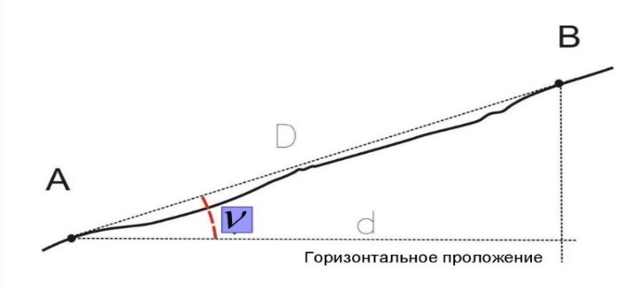  Задача 2. Для определения ширины непроходимого болота с вертолета, находящегося на высоте h, измерили углы α и β. Найти ширину болота АВ.  